**МУНИЦИПАЛЬНОЕ БЮДЖЕТНОЕ ДОШКОЛЬНОЕ ОБРАЗОВАТЕЛЬНОЕ УЧРЕЖДЕНИЕ**

**ДЕТСКИЙ САД № 8 «ДЮЙМОВОЧКА»**

**141018, Московская область,**

**г. о. Мытищи, Новомытищинский проспект д 43 к 2 тел. 8-495-581-73-75**

**____________________________________________________________________________________________________**

Конспект ООД

«Правила дорожного движения»

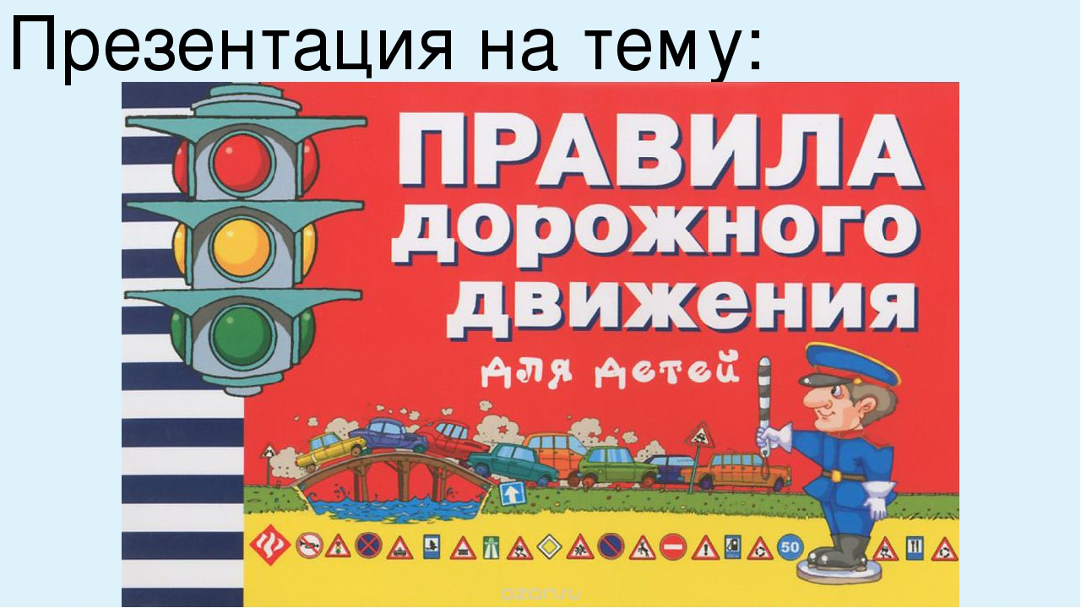

Подготовила воспитатель:

Смирнова Ирина Николаевна

г. о. Мытищи

2018 год

Конспект занятия

Тема: «Правила дорожного движения»

Цель занятия:

Закрепить знания о правилах дорожного движения ‚как избежать опасности, познакомить с правилами поведения у проезжей части.

Предварительная работа:

Сюжетно - ролевая игра «Правила дорожного движения.»

Ход занятия:

Для чего нужно знать правила.

С каждым годом на дорогах становится все больше и больше машин. Современный транспорт отличается высокой скоростью, что позволяет нам быстрей добраться до места. Однако, чем выше скорость тем она опаснее для пешехода. От транспорта можно пострадать если не соблюдать правила поведения на улице.

Почему транспорт может быть опасным?

Любая машина, даже небольшая, весит около тонны. А если автомобиль еще и движется, то он представляет серьезную угрозу для жизни человека, не говоря о более крупном транспорте, таком как грузовик или поезд. Не зная правил можно попасть в дорожно - транспортное происшествие (авария).

Для чего нужен светофор?

Для того, чтобы машины не сталкивались между собой и не сбивали пешеходов, на проезжей части дорог и перекрестках установлен светофор.

Три сигнала светофора:

У светофора с каждой стороны находится три круглых глаза — это сигналы: красный ‚ желтый, зеленый. И они загораются не сразу, а по порядку. Красный означает стой ‚идти нельзя! Это запрещающий сигнал. Желтый — означает внимание, приготовиться. Либо к движению, либо к остановке. Если зажегся зеленый, значит можно переходить дорогу, это разрешающий сигнал.

Как избежать опасности?

Но это не значит, что нам нужно дрожать от одного вида машин и бояться переходить дорогу. Мы должны быть спокойными и уверенными в себе. Если знать основные правила дорожного движения, быть осторожными и внимательными, то транспорт станет нашим другом, а не врагом. Познакомимся с основными правилами поведения на улице, которые должен знать каждый пешеход.

Правило первое:

Переходить улицу только на зеленый сигнал светофора.

Правило второе:

Переходя дорогу ‚посмотри сначала налево, а дойдя до середины, направо. При этом надо обращать внимание на транспорт движущийся сбоку. Намерение повернуть водитель обозначает мигающей лампочкой желтого цвета.

Правило третье:

Выходя из - за препятствия, надо остановиться и посмотреть, нет ли за ним машин. Что такое препятствие? Это может стоять любой крупный транспорт, например автобус, троллейбус, грузовик. Препятствием могут быть кусты, деревья, угол дома, арка из которой вы выходите на улицу. Из - за препятствия может внезапно выскочить автомобиль! Поэтому подходя к углу дома, арке или стоящему автомобилю‚ обязательно остановитесь и еще раз посмотрите нет ли за ним машин. Препятствием может быть автобус или троллейбус, высаживающий пассажиров на остановке, а также крупный транспорт медленно движущийся по проезжей части.

Правило четвертое:

Не перебегайте улицу перед приближающимся транспортом. Если пешеход перебегает дорогу перед идущим транспортом, машина не может сразу остановиться. Чем выше скорость у автомобиля, тем больше времени ему требуется ‚чтобы остановится. Когда скорость машины высока, то при резком торможении машина может завертеться волчком, врезаться в столб или задеть другую машину. Особенно часто такое происходит во время гололеда ‚дождя, снега. Так, что дорогие друзья, не рискуйте. Подумайте о себе и о водителях.

Правило пятое:

Переходите дорогу только по пешеходному переходу. Если перед вами наземный или подземный переход - никогда не перебегайте дорогу. Наземный переход похож на зебру. Обычно рядом имеется знак, на котором изображен идущий человек. Надземный и подземный переходы самые безопасные. Только надземный расположен над дорогой как мост, а подземный - под проезжей частью. Здесь вы никогда не попадете под машину.

Правило шестое:

Пешеходы должны ходить по тротуарам и пешеходным дорожкам. Там, где нет тротуара следует двигаться по левой стороне обочины навстречу идущему транспорту. Так вы будете видеть едущие навстречу машины.

Правило седьмое:

Не обходите стоящий на остановке транспорт ни спереди ни сзади. Подождите пока он уедет, только после этого переходите дорогу. Стоящий на остановке транспорт является препятствием. Обходя его, вы рискуете. Лучше подождать пока автобус отъедет от остановки. Тогда вам будет хорошо видна дорога.

Правило восьмое:

Если вы не успели перейти дорогу, а уже зажегся красный сигнал светофора, не бросайтесь назад, а подождите зеленого сигнала на середине дороги, стоя на разделительной полосе или на «островке безопасности» Середина дороги обычно разделена белой одинарной или двойной полосой. Иногда на разделительной полосе нарисован островок безопасности в виде овала, заштрихованного полосками.

Правило девятое:

Не играйте на проезжей части и вблизи дорог. Играть на проезжей части смертельно опасно! Не стоит этого делать даже вблизи дорог. Например, при игре в футбол мяч может оказаться на проезжей части. Ни в коем случае не следует бросаться за ним! Нередко в игре дети выскакивали на дорогу за мячом и попадали под колеса машины.

Правило десятое:

Не катайтесь на проезжей части на велосипедах или на роликовых коньках. На велосипедах и на роликовых коньках можно кататься только во дворах, по тротуарам, в парках и других местах где нет машин. Выезжая на проезжую часть вы рискуете попасть под колеса машин.

Вопросы к детям:

Где должны ходить пешеходы?

Почему нельзя обходить стоящий транспорт?

Если вы не успели перейти дорогу, где нужно дожидаться зеленого сигнала светофора?

Почему нельзя играть на проезжей части и вблизи дорог?

Где можно кататься на велосипедах и роликовых коньках?

А теперь послушайте рассказ «Откуда взялся автомобиль.»

Антон и Коля, два шустрых мальчугана, решили отметить первый день каникул и купить мороженое. Для этого надо было перейти дорогу. На светофоре зажегся красный свет, а машины поблизости не было. Антон крикнул товарищу:

-Колька, чего мы стоим? Побежали!

Николай возразил:

-Гляди, горит красный, лучше подождем.

-Чего-ждать-то! Машины вон где далеко, успеем.

-Подожди, сейчас зеленый загорится.

-Да ты просто трус! Стой тут, а я побежал!

Антон побежал через дорогу и....тут же попал под колеса автомобиля! Это произошло так неожиданно, что мальчик даже не успел сообразить, откуда же машина взялась. Он видел только большой трактор, который медленно приближался к перекрестку...

Очнулся Антон в больнице, забинтованный с ног до головы. Коля решил навестить товарища и пришел к нему в палату. Мальчики разговорились.

-Слушай ‚Колька, откуда взялся автомобиль? Ведь я видел только трактор?

-Так именно из - за трактора появилась машина! ответил Колька.

Антон хмыкнул:

-Надо же! А я ее и не заметил.

Коля в ответ развел руками:

-Ты и не мог увидеть машину, потому что трактор загораживал тебе обзор.

Антон с досадой вдохнул:

-Но автомобиль появился так неожиданно, словно нарочно хотел меня задавить.

Коля покачал головой:

-Зачем же ему надо бело тебя давить? Да шофер сам испугался, когда ты выскочил прямо перед ним!

Антон внимательно посмотрел на товарища и спросил:

-Выходит ‚ и водитель не ожидал меня увидеть?

-Точно! — ответил Николай.

-Для него твое появление было полной неожиданностью. Шофер хотел быстрей проехать перекресток, пока для него горел зеленый свет, а тут и ты из-за трактора на его голову! Еще хорошо, что что водитель успел притормозить, а то бы тебя увезли не в больницу, а на кладбище!

1 Что сделал неправильно Антон?

2 Какие правила нарушил Антон?

3 Почему Антон не заметил автомобиль?